ZPRÁVA O ČINNOSTI
KLUBU ČESKÝCH TURISTŮ
v roce 2016



Poslání Klubu českých turistů

Klub českých turistů (KČT) je spolkem aktivních turistů, příznivců a přátel turistiky. Členy KČT spojuje vytváření všestranného turistického programu a vytváření materiálních, organizačních a metodických podmínek pro bezpečný a volný pohyb v přírodě. Klub českých turistů provádí značení a údržbu sítě turistických značených tras. KČT vytváří podmínky pro aktivní činnost seniorů, rodinných kolektivů, dětí a mládeže a zdravotně postižených. KČT pomáhá novým členům, zejména dětem a mládeži, v rozvoji turistických dovedností a rozvíjení tradic KČT.

V roce 2016 sdružoval KČT celkem 33.394 členů v 468 odborech po celé České republice.

Organizační struktura

Konference KČT

Nejvyšším orgánem KČT je konference, složená z delegátů všech oblastí. Svolává ji Vedení KČT jedenkrát ročně a to způsobem v místě obvyklým alespoň 30 dnů před jejím konáním

Ústřední výbor KČT

Ústřední výbor KČT je v období mezi konferencemi nejvyšším orgánem KČT Schází se nejméně dvakrát ročně.

Ústřední výbor tvoří 21 členů. Z tohoto počtu je 7 členů vedení KČT a 14 předsedů oblastí KČT.

Vedení KČT
Mgr. Vratislav Chvátal předseda KČT, Praha
RNDr. Jiří Homolka místopředseda, Vsetín
Zdeněk Cabalka místopředseda, Brno
Ing. Rostislav Kašovský Ostrava
Petr Teringl Praha

Kontrolní komise
Předsedkyně: Růžena Streiftauová, Most
Členové: Karel Gebauer, Krnov
Ing. Jaroslav Matula, Ostrava - Dubina
Helena Sedláčková, Nepomuk
Bc. Renata Kotalová, Frýdek Místek

Rady KČT

Rada pro prezentaci Mgr. Vratislav Chvátal
Rada síně slávy Mgr. Jan Sládek
Ekonomická rada RNDr. Jiří Homolka
Technická rada Ing. Rostislav Kašovský
Redakční rada časopisu Turista Mgr. Vratislav Chvátal
Redakční rada zpráv časopisu Turista Zdeněk Cabalka
Organizační rada Ing. Hana Slabáková
Rada značení KČT Mgr. Karel Markvart

Pro jednotlivé zájmové skupiny jsou ustanoveny sekce:
Metodická sekce Vladimír Mazal, Telč
Vlastivědná sekce Ing. Jan Havelka, Praha 6
Sekce výkonnostní turistiky Ing. Tomáš Beránek, Přerov
Sekce ochrany přírody Ing. Pavel Rabušic, Brno
Sekce pěší turistiky Jiří Franc, České Budějovice
Sekce cykloturistiky Josef Sýkora, Plzeň
Sekce lyžařské turistiky Otakar Boura, Ústí nad Orlicí
Sekce vysokohorské turistiky Mgr. Václav Průcha, Veselí nad Lužnicí
Sekce zdravotně postižených Ludmila Grossmannová, Odry
Sekce mototuristiky ČMCC Pavel Zahradník, Lanškroun
Sekce speleoturistiky Ing. Karel Roubík, Praha 6
Sekce IVV + IML Werner Friedrich, Cheb
Sekce turistika na koních Ing. Milena Andrlová, České Budějovice
Sekce rodinné turistiky Mgr. Marie Vincencová, Humpolec
Sekce mezinárodní Ing. Adriana Andrýsková, Praha

Zpráva o činnosti Rady značení KČT a jejích sekcí za rok 2016

1) Rada značení - předseda Mgr. K. Markvart

V roce 2016 pracovaly v rámci RZ dvě samostatné sekce:
- sekce turistického značení
- sekce cykloznačení
Obě tyto sekce RZ řeší úkoly spadající do jejich kompetencí samostatně. V závěru roku byla ustavena také staronová Mapová komise RZ, která se na svém úvodním jednání sejde v březnu 2017.
V roce 2016 bylo ústředím nebo oblastmi KČT vynaloženo na značení turistických značených tras (TZT) a další činnosti s tím spojené celkem 13,535 mil. Kč, což bylo o 188 tis. Kč více než v r. 2015.
Výše uvedené náklady byly hrazeny z dotace z Ministerstva pro místní rozvoj ČR (6,93 mil. – o 670 tis. méně než v r. 2015), z dotací jednotlivých krajů (6,085 mil. – o 689 tis. Kč více než v r. 2015), z rezervy LB KKZ a ze značkařských služeb. Všechny kraje v ČR se podílely na financování údržby značení, ale některé ne dostatečnými částkami. Problémy s výší spolu- financování značení jsou nyní ještě v krajích Olomouckém a Plzeňském.
Účtování značení ve značkařských obvodech zajišťují oblasti KČT nebo pověřené OKČT, které musely všechny poskytnuté finanční částky z ústředí KČT zúčtovat a nevyčerpané zůstatky této státní dotace vrátit.
V roce 2016 jsme zaevidovali i 31 km nově vyznačených hipostezky. Dle jednotné metodiky KČT a za spolupráce RZ tak je vyznačeno a evidováno 2826.2 km jezdeckých stezek ve Středočeském, Jihočeském, Ústeckém, Libereckém, Pardubickém, Královéhradeckém, Vysočině a Zlínském kraji. Evidujeme rovněž celkem 109,5 km vozíčkářských tras.
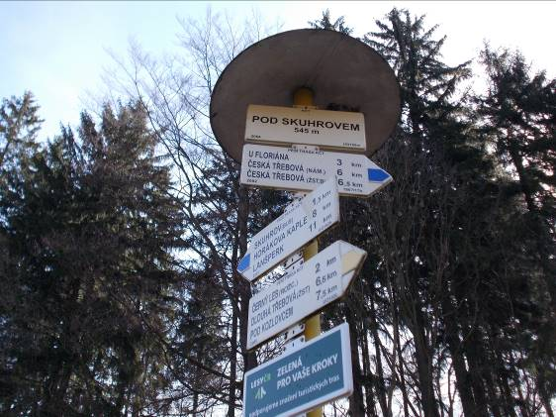

2) Sekce turistického značení (STZ) - předseda Ing. Jaroslav Vlasák

Jejím úkolem je údržba sítě pěších, lyžařských a pásových cyklistických TZT. K 31. 12. 2016 činila délka pěších TZT v ČR 42 078,1 km, délka lyžařských tras značených lyž. značkou 526 km a délka pásových cyklistických tras 3 749,7 km. Na těchto trasách je vyvěšeno 65 510 směrovek a tabulek, instalováno 3709 směrovníků a 1527 nástěnných map ve stojanech nebo v rámech.
V roce 2016 bylo obnoveno celkem 15 014,8 km TZT a provedena údržba 345 ks stojanů a rámů TVM a 828 ks směrovníků. Zrušeno nebo přeloženo bylo celkem 175,7 km tras. Na všech těchto pracích se podílelo v ČR celkem 1585 značkařů, kteří odpracovali 62 974 hodin, což je průměrně 39,7 hodin na každého z nich. Zaškoleno bylo 85 nových značkařů. Bylo dokončeno pořízení digitálních evidenčních zákresů pěších značených tras vč. jejich kilometráře a vybavení nosnými prvky v OCADu nad rastrovými mapami Zeměměřického úřadu v M 1:10 000.
Veškerou práci spojenou se značením v oblastech a zn. obvodech (ZO) řídilo třináct samostatných pracovišť STZ - krajských komisí značení turistického značení (KKZ). Ty usměrňovaly po stránce metodické a technické činnost ZO při plnění plánů obnovy TZT, údržby nosných prvků a kontrolovaly jejich činnost po stránce věcné i nákladové. V závěru roku zpracovaly za celý region souhrnné věcné i finanční zprávy o plnění plánů práce a připravily plány činnosti, rozpočty a požadavky na materiál na r. 2017.
V rámci sekce pracovaly i dvě odborné komise – metodická a materiálová.

Komise metodická (předseda Ing. Petr Bohuslav) zajišťuje mj. vydávání nových učebních textů pro značkaře pěších a lyžařských TZT a školení a doškolení značkařů.
V roce 2016 byly mj. vydány nové učební texty pro značkaře, díl L: Značkařská kvalifikace a díl K: Právní aspekty značení, vytištěn zcela nový díl P: Technické podmínky instalace, osazování a údržby nosných a informačních prvků značení. Byly dokončeny nové „Rámcové technické podmínky“ pro výrobu směrovek a tabulek. Pokračovala práce na novém komplexním informačním systému značení INSYZ, který bude sloužit nejen pro evidenci značených tras a objednávku směrovek, ale i pro další činnosti spojené s jednotným řízením značení v oblasti evidence, materiálového vybavení, ekonomiky či výkaznictví.
Kvůli krácení dotace od MMR ČR nebyly zadány do výroby nové průkazy značkaře ani propagační brožura o značení v ČR. Uskutečnilo se školení vedoucích značkařů ve Strakonicích (celkem 32 úč.), seminář předsedů, sekretářů a správců dat KKZ RZ v Poděbradech a seminář ústředních instruktorů značení v Janově u Hřenska.
Komise materiálová (předseda Zdeněk Rajsigl) zajišťuje objednávky centrálně dodávaného materiálu pro značení, včetně spolupráce s výrobci při jeho výrobě a tvorbě cen.
V roce 2016 zajistila výrobu veškerého potřebného materiálu (barvy, montážní a nosné prvky, zn. nářadí atd.) dle požadavků krajských komisí a také nových ocelových a dřevěných stojanů nástěnných map a bezúdržbových trubkových držáků.

3) Sekce cykloznačení - předseda Mgr. Karel Markvart

Jejím úkolem je koordinace cykloznačení podle vypracované a schválené metodiky, evidence cyklotras v ČR a spolupráce při postupném značení sítě cyklotras různými zřizovateli (NP, CHKO, města, obce atd.). Mezi její hlavní náplň patří také zajištění údržby již vyznačených cyklotras. V průběhu roku 2016 bylo nově vyznačeno celkem 558,7 km cyklotras a jejich celková délka dosáhla v ČR 37 022,7 km, z nichž je 8690,5 km dálkových a 28 332,2 km regionálních a místních.
Sekce má v každém z jedenácti krajů a v 68 značkařských obvodech svého zástupce. Jejich hlavním úkolem je zajistit s pomocí dalších vyškolených značkařů cyklotras kontrolu stavu značení vyznačených cyklotras svého regionu a nahlásit všechny nedostatky předsedovi sekce, příp. své oblasti KČT, kteří zajišťují jejich doznačení příslušnými firmami. Pouze v Libereckém a Jihočeském kraji KČT kontrolu ani údržbu cyklotras nezajišťuje.
V roce 2016 zajistila sekce kontrolu 25 533 km vyznačených cyklotras z plánovaných 25 898 km, o které se KČT stará (98,6%). Na této práci se podílelo 482 cykloznačkařů. KČT mohl vynaložit v r. 2016 z dotací od krajů, MMR a obcí na přímé doznačení cyklotras v 11 krajích celkem 2,296 mil. Kč, samotné kontroly stály celkem 560 tis. Kč.
Veškerá ostatní jednání se zřizovateli dalších cyklotras, koordinaci a připomínkování jejich projektů, seznámení s jednotnou metodikou, objednávky orientace pro mimosilniční cyklotrasy, přidělování evidenčních čísel i všechnu další organizační činnost provádí předseda sekce.

4) Rámcový plán činnosti RZ, jejích sekcí a komisí na r. 2017

Vedle každoročních úkolů, vyplývajících z údržby sítě TZT včetně jejich informačního systému po stránce personální, organizační, materiálové, finanční a metodické, se RZ, respektive její sekce a komise, zaměří zejména na tyto úkoly:
- spolupráce se zřizovateli nových turistických tras s důrazem na zachování jednotného systému jejich značení,
- spolupráce se značkařskými organizacemi sousedních států,
- zajištění výroby potřebného zn. materiálu a nářadí,
- metodické a organizační zajištění školení vedoucích značkařů (4 běhy), seminář předsedů a zástupců ZO (2 běhy) a cykloznačkařů

Zpracoval: Mgr. Karel Markvart

KČT Oblast Praha

Klub českých turistů, oblast Praha je samostatný registrovaný spolek zapsaný ve spolkovém rejstříku vedeném u Městského soudu v Praze pod spisovou značkou L 1297. Na konferenci dne 13. 5. 2015 byla odsouhlasená změna názvu a stanov.

1. Organizační struktura
Složení výboru a kontrolní komise
Předseda: Ing. Ivan Press
Místopředsedové: Ing. Jaroslav Krejzlík, Ing. Jaroslav Kec
Členové výboru: Ing. Jan Čermák, Pavel Černý, Štěpán Lapáček, Ing. Ondřej Veselý,
Ing. Klára Zezulová, Ing. Marta Votavová
Kontrolní komise je tříčlenná a pracuje ve složení: Ing. Marie Kočová, Petr Karlovský, Ing. Jiřina Šlaisová.
Sídlo : Fügnerovo náměstí 3, 120 00 Praha 2

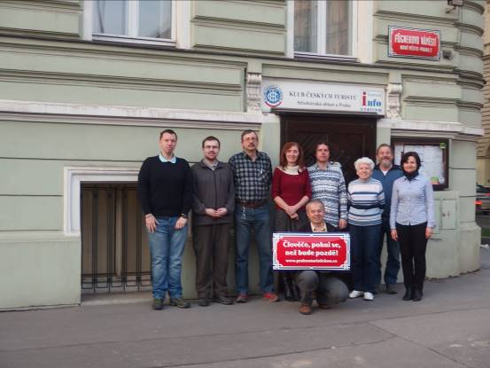

V KČT Praha je ustavena Programová rada, Rada pro propagaci, cyklosekce, klasifikátor a aktivisté pro mládež, IVV a VHT. V KČT, oblast Praha je zřízeno Školicí středisko KČT. Značkařské obvody Praha-západ a Praha-východ spadají pod středočeskou Krajskou komisi značení.
Pro zajištění činnosti KČT Praha je zřízen sekretariát, který je obsazen sekretářkou vždy v pondělí a ve středu od 13 do 18 hodin pro vyřizování aktuálních požadavků odborů, členů i nových zájemců o členství. V roce 2016 ukončila činnost paní Holubová.
Dále KČT Praha provozuje ve vlastní režii celostátní turistické Infocentrum KČT. V rámci jeho činnosti i zajišťuje prodej turistických map a propagaci celého KČT.

Struktura členské základny
V KČT Praha byl v roce 2016 registrován 40 odborech KČT 3 001 turistů. Tento počet ukazuje vzestup členské základny proti roku 2015. Necelou polovinu tvoří senioři, asi 20% dospělí, dále 15% rodiny a 15% junioři. Zbylá procenta jsou tělesně postižení a členové Asociace TOM.

2. Zpráva o činnosti

V roce 2016 KČT oblast Praha zajišťoval organizačně, personálně i ekonomicky provoz Infocentra KČT a projektu S námi za zdravím a poznáním, který byl v roce 2016 ukončený. Příprava souvisejících aktivit a výjezdních akcí odčerpal i značnou část energie zúčastněným členům výboru i zaměstnancům IC. Dále KČT Praha vyplácí cestovní náhrady značkařům Prahy a Středočeského kraje.
Školicí středisko uspořádalo dvou a půl denní cyklistický seminář v oblasti Ralska. Součástí byla srovnání nové cyklomagistrály Ploučnice v kontrastu s Pojizerskou trasou bez výrazných úprav.
Odhadem lze říci, že odbory oblasti uspořádaly v roce 2016 téměř 2 tisíce akcí vlastních s účastí přes 20 tisíc turistů, 200 akcí pro veřejnost s účastí téměř 40 tisíc turistů a odpracovala sto hodin na deseti brigádách.

3. Významné akce oblasti

Mezi významné akce KČT Praha patří Setkání seniorů a společenský večer. Obě akce proběhly začátkem února 2016 v kulturním sále na hlavním nádraží v Praze.
Zahájení turistické sezony probíhá na akci „Za jarním sluníčkem“, kterou pořádáme pod záštitou místostarostů Prahy 13 se zázemím přímo v prostorách radnice. Touto akcí začíná vždy nový cyklus 52 turistických pochodů „Prahou turistickou“, rozdělený na tři části – Procházky jarní Prahou, Procházky podzimní Prahou a Putování zimní Prahou. Tento cyklus je pořádán za spolupráce a významné podpory MHMP, městských částí a OZP. Byla navázána spolupráce s Pražskou plynárenskou a.s., která bude novým partnerem projektu.
Cyklu akcí „Prahou turistickou“ se v průběhu kalendářního roku 2016 zúčastnilo přes 9000 pochodníků a nabídli jsme jim trasy v celkové délce přes 500 km. Díky intenzivní propagaci má tento cyklus velkou popularitu a zhruba polovina účastníků jsou členové KČT a pojištěnci OZP a druhá polovina nečlenové KČT.

V roce 2016 se oblast Praha významnou měrou podílela společně s ústředím KČT na organizaci turistických akcí u příležitosti oslav 700 let Karla IV. Další významnou akcí byla dvoudenní turistická akce Pražské Eurorando. V sobotu proběhlo splutí Vltavy a v neděli celodenní „Piknik v Botanické“, pořádaná ve spolupráci s Botanickou zahradou hlavního města Prahy. Dopoledne měli účastníci na výběr celkem 8 hvězdicových tras ze 4 míst Prahy, 4 cyklotrasy a jednu běžeckou trasu. Po celé odpoledne pak v Botanické zahradě probíhalo setkání příznivců turistiky s kulturním a sportovním programem a prezentací partnerů akce.
Další významné akce KČT Praha jsou tradiční pochody „Pochod k výročí otevření rozhledny na Petříně“ s možností návštěvy bludiště i rozhledny a 28. září „Svatováclavský pochod“ od kostela sv. Václava na Proseku na obnovenou Národní svatováclavskou pouť do Staré Boleslavi

4. Práce s dětmi a mládeží

KČT Praha eviduje cca 24% členů do 26 let. Řada z nich je soustředěna v 16 oddílech TOM, dále v odborech turistiky v rámci rodinné turistiky nebo i jen jako samostatní členové. Několik oddílů TOM je zároveň členy Asociace TOM (2%) nebo dalších organizací (zejm. Junák). Z velkých akcí jmenujme např. tradiční Den pro děti a rodiče v Radotíně nebo Cestu pohádkovým lesem na sídlišti Novodvorská a samozřejmě celou řadu zimních i letních táborů.
Oblast práce s dětmi a mládeží je částečně kryta ze zdrojů Magistrátu hl. m. Prah, který každoročně vyhlašuje městské granty v oblasti volného času dětí a mládeže. Tyto finance využívají odbory, které organizují akce pro děti a mládež do 26 let věku. Finanční podporou bylo umožněno realizovat volnočasové a turistické akce, ale i zajistit provozní náklady na zázemí jednotlivých oddílů pro činnosti s dětmi a mládeží. Další prostředky byly čerpány z dotace KČT na akce pro juniory mimo Asociaci TOM.

5. Aktivity pro zdravotně handicapované

KČT Praha nemá samostatný odbor handicapovaných turistů, avšak v odborech převážně seniorského složení jsou organizovány akce s ohledem na jejich zdravotní omezení. Také je plně využívána dotace KČT na akce pro seniory.
U některých pochodů cyklu Prahou turistickou je vyznačeno, že je trasa vhodná i pro kočárky či vozíčkáře. Díky T. Lubovskému se KČT Praha také významně podílí na sbírce víček na léčení mozkové obrny dvanáctileté Kristýnky Kačabové.

6. Mezinárodní a zahraniční aktivity

KČT Praha organizuje řadu pochodů v rámci podmínek IVV a některých z těchto pochodů se účastní i účastníci ze zahraničí (např. z Německa). Má i vlastní městskou trasu IVV Královská cesta. Pochodů v cyklu Prahou turistickou se občas zúčastňují i cizinci, kteří dlouhodobě žijí v ČR.

Zdroj: Zpráva KČT Praha

Středočeská Oblast

1. Organizační struktura

Předseda: Ing. Jiří Laibl
Místopředseda: Josefa Mašínová
Sekretář: Jaroslava Darebná
Sídlo: Revoluční 1056/8a, 110 05 Praha 1
Počet odborů: 46 odborů
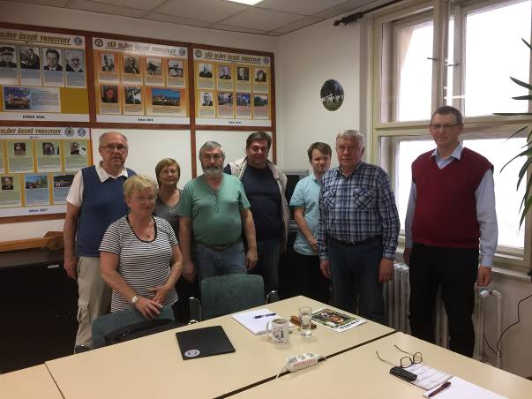
Zleva: Josef Bican, Jaroslava Darebná, Josefa Mašínová, Miloš Hukauf, Zdeněk Jirásek, Luboš Marek, Pavel Charvát, Ing. Jiří Laibl.

2. Zpráva o činnosti

Oblastnímu výboru se podařilo pokračovat ve stabilizaci práce oblasti a pokračovat v nastoleném kurzu.
Oblastní výbor se věnoval ve velké míře programovému směřování oblasti a vlastnímu programu. Většina členů středočeské oblasti je zaměřena především na pěší turistiku, je logické, že se Programová rada nejprve zaměřila na tuto oblast. Nicméně součástí Programové rady jsou i lidé, kteří se zabývají rodinnou turistikou a mototuristikou. Věřím, že s přibývajícím časem najdou cestu k Programové radě i další členové naší oblasti, kteří budou chtít pomoci i s dalšími oblastmi činnosti. Velmi rád bych byl, abychom našli společnou řeč s naší mládeží a abychom v budoucnu byli schopni připravovat společné akce nejen pro dospěláky, ale i pro naši mládež a abychom pro mládež dokázali vytvořit atraktivní program, který přiláká do našeho klubu nové mladé členy.

3. Významné akce oblasti

Oblast navázala na předchozí rok a společně s krajským úřadem Středočeského kraje uspořádala druhý ročník seriálu Středočeská desítka. Zahájení bylo na pochodu Čertova podkova v Sedlci-Prčicích, následovaly pochody Ze Stochova do křivoklátských lesů, Z Prahy do Svatojánských proudů, Tour de Poděbrady, Krajem bitvy u Lipan, Údolím zlatonosné Kocáby, Putování za mistrem Janem, Benešovské toulky a Po stopách dřevěných zvoniček ve Slaném. Závěr celého seriálu se odehrál ve Velkých Popovicích na 4. Podzimním setkání turistů Středočeské oblasti KČT. Celkem se všech deseti akcí zúčastnilo téměř 5000 turistů. Nejvíce jich bylo na třetí akci, na pochodu Vzpomínka na Svatojánské proudy, na který přišlo 1119 turistů všech věkových kategorií. Počet účastníků na žádném z pochodů tohoto ročníku neklesl pod 300. Z 82 turistů, kteří se zúčastnili všech deseti pochodů zařazených do tohoto seriálu, bylo pak při závěrečném odpoledni ve Velkých Popovicích vylosováno 5 šťastlivců, kteří obdrželi ceny ve formě poukázek na sportovní vybavení a oblečení. Dalších 5 účastníků obdrželo ceny útěchy – knihu o rozhlednách a kalendář rozhleden na rok 2017. Všichni, kteří se do soutěže zapojili, pak obdrželi upomínkový odznak Středočeské desítky v barvě modré. To že projekt turistickou veřejnost zaujal, se projevilo i na zvýšené účasti turistů na jednotlivých pochodech – v průměru o 200 – 250 účastníků více, než v předchozích letech. Akce neušla ani pozornosti médií. Na seriál upozornily periodika Deník a Dnes. V Denících bylo i několik článků o jednotlivých pochodech. O Středočeské desítce byla řeč i v rozhovoru Rádia region, při reportáži z pochodu Putování za mistrem Janem na Krakovec. Chtěl bych tady poděkovat všem odborům a jejich členům, kteří se podíleli na organizaci jednotlivých pochodů v rámci Středočeské desítky. Projekt středočeská desítka bude pokračovat i v letošním roce, třetím ročníkem.

4. Práce s dětmi a mládeží

V roce 2016 pořádal odbor KČT Kralupy nad Vltavou turistické závody a pro děti a mládež. Při těchto závodech soutěží turistická mládež v získaných dovednostech jako je běh, orientace v prostoru s mapou a uzlování.

6. Mezinárodní a zahraniční aktivity

Oblast se též zapojila do nadnárodní akce Eurorando 2016. Hlavní oblastní akcí byl pochod Údolím zlatonosné Kocáby. Při této akci bylo možné navštívit vodní elektrárnu a přehradu Štěchovice.

Zdroj: Zpráva KČT Střední Čechy

Oblast KČT Jihočeského kraje

1. Organizační struktura

Předseda: Franc Jiří
Místopředseda: Ing. Jiří Fink
Jednatel: Bc. Rostislav Skotnica, DiS
Sekce OP: Ing. Jiří Peltán
Značení: Mgr. Karel Markvart
Metodik: Pavel Brtník
Klasifikace: Alois Švarc
Sekretář, hospodářka Jana Šafáriková
Kontrolní komise Alena Čapková, Marie Krejčová, Ing. Socha
Sídlo: Skuherského 14, 370 04 České Budějovice
Počet odborů: 19

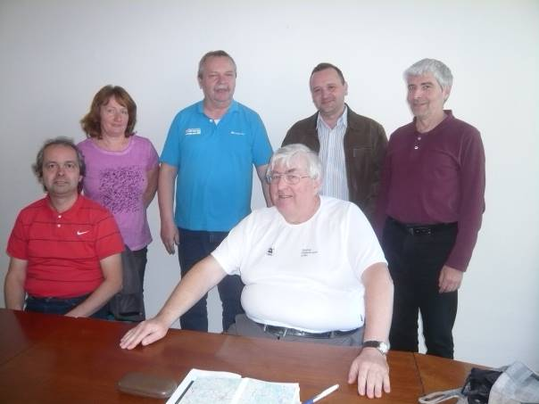

Zleva Pavel Brtník, Jana Šafáriková, Jiří Franc, Bc. Rostislav Skotnica, Ing. Jiří Fink a sedící Ing. Jiří Peltán

2. Zpráva o činnosti

Oblast KČT Jižní Čechy sdružuje 19 odborů s 1636 členy. Mezi největší a nejaktivnější patří KČT Start Český Krumlov, KČT Tábor, KČT Turista a Otava Písek, KČT Turista České Budějovice, Milevsko, Atlas Temelín.
OV KČT připravuje každoročně kalendář turistických akcí oblasti. V oblasti prezentace KČT oblast aktivně spolupracuje s kolegiem cestovního ruchu hejtmana Jihočeského kraje, komisí pro cestovní ruch při KU Jihočeského kraje, s hospodářskou komorou Jihočeského kraje. Dále oblast aktivně spolupracuje s regionálním tiskem, Českým rozhlasem České Budějovice a Krajským ředitelstvím Lesů ČR V Českých Budějovicích.
Oblast pořádala v říjnu 2016 školení vedoucích cvičitelů pěší turistiky v Nové Bystřici.
V rámci propagace turistiky v regionu oblast spolupracuje s regionálním tiskem a Českým rozhlasem České Budějovice.

3. Významné akce oblasti

V roce 2016 se zařadily mezi významné akce Jihočeské oblasti tyto turistické akce. Dne 26. 3. 2016 se konalo tradiční zahájení jarních kilometrů s turistickou sazkou. Další významnou akcí bylo Eurorando 2016, které se konalo dne 16.4.2016. Nad touto akcí převzal záštitu starosta obce Boršov nad Vltavou a přítomna byla i regionální televize. Tradiční byl i dálkový pochod Praha – Prčice. Této akce se pravidelně účastní velké množství neorganizovaných turistů. Další významnou akcí byl pochod Krajem pětilisté růže, pořádaný odborem KČT Start Český Krumlov. Významnou akcí pořádanou v souvislosti s Olympijskými hrami bylo Rio Lipno. Tato akce byla sportovní. Na závěr roku se konal již tradiční Silvestrovký výstup na Mehelník

4. Práce s dětmi a mládeží

V rámci rodinné turistiky pořádala oblast KČT ve spolupráci Jihočeským krajem a pod záštitou hejtmana Jihočeského kraje oblíbenou a velmi navštěvovanou turistickou akci Pohádkový les v Rudolfově, která měla i bohatý doprovodný program. Jednalo se již o osmnáctý ročník. V oblasti pracují aktivně čtyři oddíly TOM Český Krumlov, který pořádá tradiční výlety a letní tábory. KČT Borotín, Rapšach organizuje výlety, letní tábory a zúčastnil se turistických závodů, ve kterých dosáhli jeho zástupci velmi pěkné výsledky na republikové úrovni.

5. Aktivity pro zdravotně handicapované
Oblast speciální akce pro zdravotně postižené nepořádá.

6. Mezinárodní a zahraniční aktivity

Odbory KČT spolupracovaly se zahraničními turistickými spolky. Tato spolupráce je především s turisty z Rakouska a Německa, již probíhá u odborů KČT Tábor a Český Krumlov a České Budějovice. Zahraniční turisté se zúčastňují mezinárodních pochodů IVV.

Zdroj: Zpráva o činnosti oblasti KČT Jihočeského kraje

Oblast KČT Plzeňského kraje

1. Organizační struktura

Předseda: Josef Sýkora
Místopředseda : Karel Kašpar
Místopředseda a péče o členy: Václav Zykmund
Sekretářka a hospodářka: Pavla Kindelmannová
Metodik oblasti: Petr Pola
členka výboru: Helena Sedláčková
Zapisovatelka: Věra Melounová
Kalendář: Miroslav Dřízhal
Člen oblastního výboru: Zdeněk Weigl
Sídlo: Veleslavínova 30, 301 00 Plzeň
Kontrolní komise: Miluše Průšová předsedkyně, Jiří Zápotocký a Břetislav Steidl členové komise
Čestní členové: Ing. Miloslav Bokůvka, CsC, Jan Frank, Věra Melounová, Václav Straka, Pavla Kindelmannová, Karel Kašpar a Jiří Zápotocký.

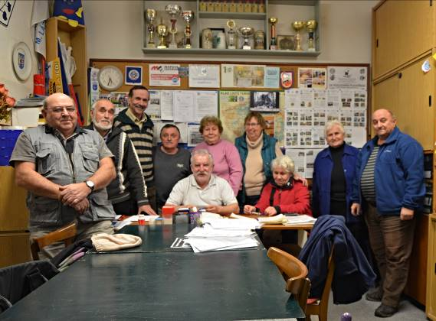

Zleva - Miroslav Dřízhal, Jiří Zápotocký (KKR), místopředseda Karel Kašpar, Petr Pola, předseda Josef Sýkora, Miluše Průšová (KKR), Helena Sedláčková, Pavla Kindelmannová, Věra Melounová, Zdeněk Weigl.

Oblast KČT Plzeň měla 1629 členů v 28 odborech. Z toho 117 členů Asociace TOM.

2. Zpráva o činnosti KČT Plzeňského kraje

Oblastní výbor KČT Plzeňského kraje se pravidelně scházel každý měsíc. Členskou základnu tvořilo 1629 členů ve 28 odborech.
Oblast Plzeňského kraje pečuje o vyznačené trasy, kterých bylo přes 4265 km značených cest. Z toho je 54,6 km lyžařských tras. Bylo rozmístěno 203 map a 286 směrovníků. Oblast pečuje o 3 656 km cyklotras.
Oblastní kalendář akcí na rok 2017 vyšel v nákladu o 700 ks větším. V tomto kalendáři je uvedeno 94 akcí, převážně veřejně přístupných.
Oblast vydala Oblastní kalendář turistických akcí, který je umístěný i na webových stránkách oblasti.

3. Významné akce oblasti

Oblast je pořadatelem nebo spolupořadatelem řady veřejných turistických akcí. Mezi důležité a veřejností navštěvované akce patřil Novoroční pochod Z Bolevce do Bolevce, kterého se zúčastnilo 1411 pochodníků. Další významnou akcí byla Apriliáda , která byla zařazená jako hlavní akce Euroranda. Další významnou akcí bylo Jarní setkání turistů Plzeňského kraje ve Kdyni, kterého se zúčastnilo 356 turistů. Součástí této akce byla i návštěva rozhledny Markéta u Dlažova a pivovaru v Bezděkově. Další významnou akcí byla akce Podzim pod Zelenou horou v Nepomuku. Tato třídenní akce souvisí také se Světovým dnem chůze. Další akcí bylo Podzimní setkání turistů ve Stříbře a Zimní vzpomínkové setkání.

4. Aktivity pro zdravotně handicapované

Oblast speciální akce pro zdravotně postižené nepořádá. V Plzni jsou dva vozíčkářské značené okruhy u Velkého Boleveckého rybníka.
Zdroj: Zpráva pro konferenci - Oblast KČT Plzeňského kraje

Oblast KČT Karlovarský kraj

1. Organizační struktura

Předseda: Ladislav Zoubek
Místopředseda: Ing. Jiří Černý
Sekretářka oblasti: Bc. Jana Zoubková Suchá
Hospodářka oblasti: Růžena Balatá
správce databáze: Ing. Jan Šafář
Metodik: Jiří Jásek
Klasifikátor: Bc. Pavel Sýkora
Práce s dětmi a mládeží: Josef Hájek
Sídlo: Husitská 2056, 356 01 Sokolov
Další členové OV: Sekce cyklo a VHT Vít Lodr, sekce LT Robert Mašek, pěší turitika Josef Ticha, sekce značení Mgr. Karel Fiala, Jindřich Kosina
Čestní členové oblasti: Werner Friedrich

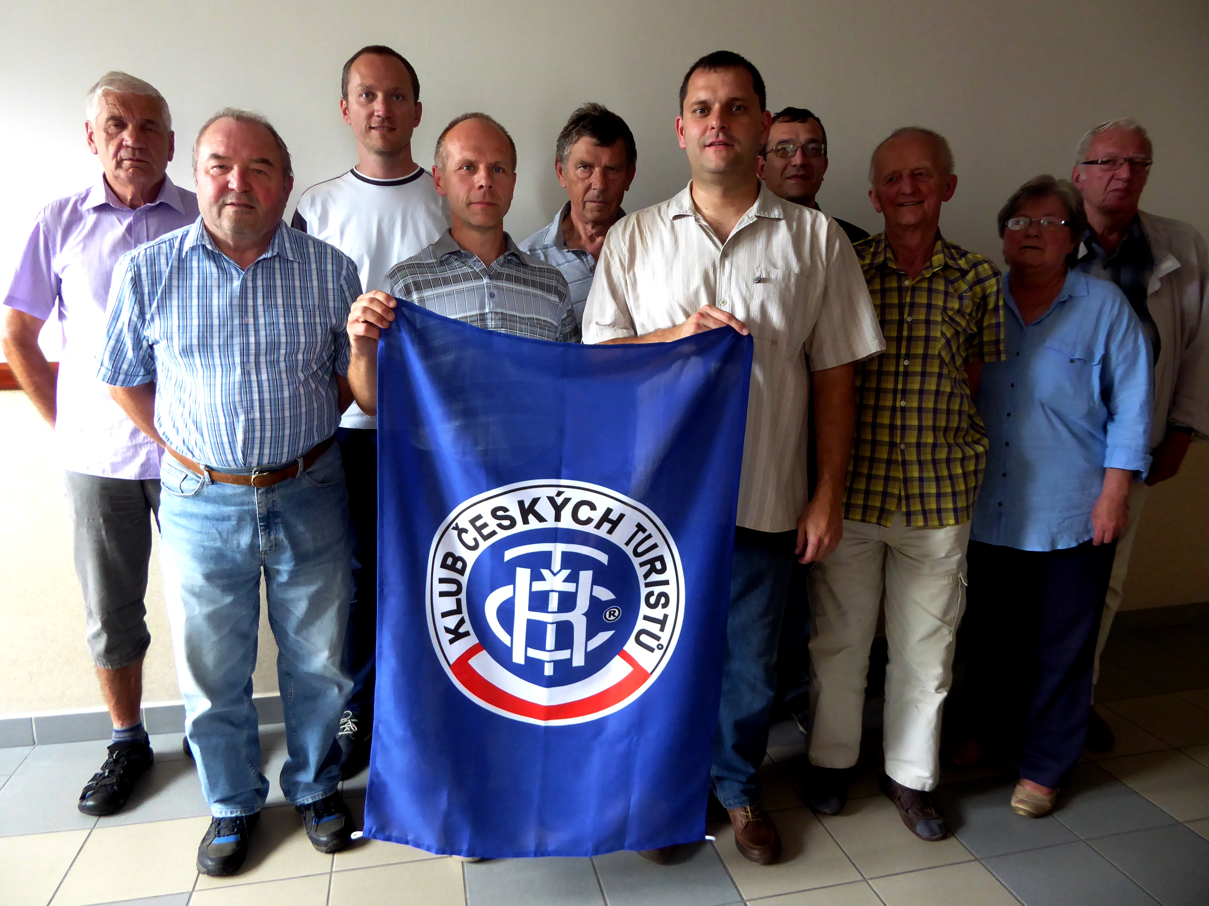
Zadní řada zleva: Ing. Jan Šafář, Bc. Pavel Sýkora, Josef Hájek, Mgr. Karel Fiala, Jiří Jásek.
Přední řada zleva: Werner Friedrich, Ladislav Zoubek, Josef Ticha, Robert Mašek, Růžena Balatá.

Stav členské základny se během roku 2016 byl 710 členů působících v 10 odborech a ve dvou oddílech TOM. Věkové složení členské základny je 65,3 % seniorů a ZdP, 22 % dospělých a 12,7 % dětí a juniorů.

2. Zpráva o činnosti

Rok 2016 byl pro oblast KČT Karlovarský kraj běžným rokem. Oblastní výbor se schází nepravidelně podle potřeby 6 x za rok. Oblast byla aktivní ve spolupráci s krajskou i místními samosprávami, místními akčními skupinami v kraji i sdruženími obcí a měst, Destinační agenturou Karlovarského kraje, dopravcem, který zajišťoval cyklodopravu v Karlovarském kraji. Oblastní výbor udržoval kontakt s Krajskou radou dětí a mládeže a dalšími spolky a zájmovými skupinami.
Oblast prostřednictvím KČT Krušné hory Sokolov spolupracuje s MAS Sokolovsko. Tato spolupráce je oboustranně prospěšná.
Oblast KČT Karlovarského kraje využívá možnosti propagace na portále cestovního ruchu Karlovarského kraje www.zivykraj.cz a také na portále TV západ www.zapad.cz

3. Významné akce oblasti

Mezi významné akce oblasti se zařadil Novoroční čtyřlístek. Tato akce je tradičně spojená se sbírkou na podporu turistiky pro handicapované. Další významnou akcí bylo Novoroční setkání pod rozhlednou Cibulka pořádané odborem KČT Krušné Hory Sokolov.
Dále se konala akce Eurorando 2016. Další turistické akce probíhaly tak jak byly uvedené v Kalendáři turistických akcí. Oblast se připravuje na akce, které se budou konat v rámci oslav 130 let KČT a 100 let od vzniku republiky.

4. Práce s dětmi a mládeží

Ve spolupráci se sekcí rodinné turistiky se uskutečnila první akce v rámci projektu Toulavý kočárek v rámci pohádkového lesa. Na této akci spolupracuje odbor Krušné hory Sokolov s Krajskou radou dětí a mládeže.

5. Aktivity pro zdravotně handicapované

Oblast neorganizuje speciální akce pro tuto skupinu turistů ani pro veřejnost.

6. Mezinárodní a zahraniční aktivity

V roce 2016 pokračovala realizace projektu „Hřebenová trasa Krušných hor – západ“. Na tomto projektu spolupracuje oblast s německým Tourismusverbandem Erzgebirge a kolegy z Ústeckého kraje, kteří navazují na naše trasy v jejich části Krušných hor. Celá trasa hřebenovky v délce téměř 300 km povede z Hranic u Aše až do Děčína.
Zdroj: Zpráva o činnosti Oblast Karlovarsský kraj

Oblast KČT Ústecký kraj

1. Organizační struktura

Předseda: PaedDr. Jan Eichler
Místopředsedové: Miloslav Toman
Sekretář: Mgr. Hana Lukášková
Revizní komise: František Martínek, Ivana Klusáčková, Jana Wunschová
Sídlo: Velká Hradební 19, 400 01 Ústí nad Labem

Oblast KČT Ústeckého kraje měla členskou základnu 2 728 členů v 31 odborech. Ve srovnání s rokem 2016 se podařilo zvednout počet členů, ale nepodařilo omladit členskou základnu. Oblast stále hledá nové formy zapojování dalších členů.
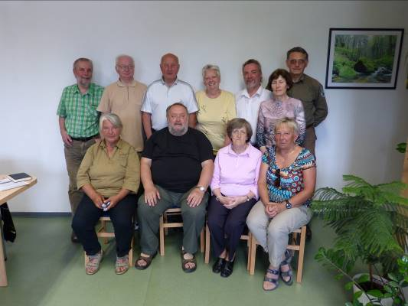

Oblastní výbor zleva sedící: Mgr. H. Landová, V. Hieke, R. Streiftauová, V. Magasaniková
zleva stojící: Bc. R. Vech, F. Martínek, Ing. B. Klikar, Mgr. H. Lukášková, M. Toman, M. Šiklová, V. Nič,

2. Zpráva o činnosti

Oblastní výbor KČT Ústecký kraj se schází pravidelně jedenkrát měsíčně. Na svých zasedáních řeší provoz klubu, registrace odborů, databáze členů KČT oblasti, akce oblastního i regionálního významu, turistické akce pořádané odbory, komunikaci s ústředím, spolupráci s jednotlivými partnery v kraji, problematiku značení a turistickou infrastrukturou. OV KČT pravidelně řeší podněty z měst a obcí i od dalších subjektů, které spolupracují na turistickém programu.
Oblastní výbor řešil i v roce 2016 vysoký věkový průměr členské základny a potřebu podporovat i nadále činnost mládežnických oddílů a akce pro nejmladší turisty. Velký potenciál oblast vidí především v podpoře rodinné turistiky a akcích pro rodiny s dětmi.
Ústecká oblast se zapojila do rozvoje šetrné turistiky a ochrany přírody v regionu. Oblast pokračuje v podpoře budování rozhleden a mapování historie turistiky.
Oblast pracovala i na informovanosti turistů a dalších návštěvníků turistických tras o ochraně přírody. V této věci spolupracovala s obcemi i i se správou Národního parku České Švýcarsko.
Region Ústeckého kraje má téměř 2 500 km turistických tras, cca 100 km lyžařských tras, cca 50 km tras pro turistiku na koních (především v České středohoří) a více než 1500 km cyklotras.
Oblastní výbor pořádal setkání hospodářů a pravidelné proškolování značkařů.

3. Významné akce oblasti

Mezi významné akce Ústecké oblasti patřily

- Severní stopou pořádané KČT Dolní Poustevna
- Pohádkový les pořádal KČT Krásná Lípa
- Stezka odvahy pořádal KČT
- Novoroční výstup na Lovoš pořádané KČT Lovosice
- Novoroční výstup na Radobýl pořádané KČT Litoměřice
- Jarní putování okolo Lovoše pořádané KČT Lovosice
- Mostecké šlápoty pořádané KČT Most
- Velikonoční výstup na Měďník pořádané KČT Klášterec nad Ohří
- Novoroční výstup na Chmelník pořádané KČT Děčín
- Eurorando pořadatel KČT Krásná Lípa

4. Práce s dětmi a mládeží

Oblast se snaží organizovat akce pro rodiny s dětmi, s pokusem o obnovení zájmu mladých lidí o organizovanou turistiku. Tyto aktivity se dařily zvláště v Šluknovském výběžku odborem KČT Šluknov, který pořádal velké množství akcí pro děti. Moto pořadatele těchto akcí bylo „přírodu milujeme, respektujeme a obdivujeme“.
Mezi akce pro děti a pro rodiny s dětmi v roce 2016 zařadil tradiční Pohádkový les, Děti lesu les dětem a Severní stopou.
Přes všechno úsilí, které oblast problematice úbytku mladých lidí v turistice věnuje, nedaří se zvýšit počty mládežníků a současně se nedaří získávat další vedoucí turistiky.
Toto je úkol pro další roky.

Zdroj: Zpráva o činnosti KČT Ústecký kraj

Oblast KČT Liberecký kraj

1. Organizační struktura

Předseda: Jan Tom
Sekretář: Zdeňka Prokůpková
Metodik: Anna Machová
Členové výboru: Pravoslav Vebr, Jan Čech, Bořivoj Pohl, Anna Brabcová
Zástupce krajské komise značení Pavel Bulíř
Předsedkyně kontrolní komise Lenka Růžičková
Členové: Martinková Iva, Jan Horáček
Sídlo: Jablonecká 88/18, 460 01 Liberec V - Kristiánov
Webové stránky: http://www.kct-libereckykraj.cz

Celkem měla oblast v roce 2016 1810 členů v 23 odborech.

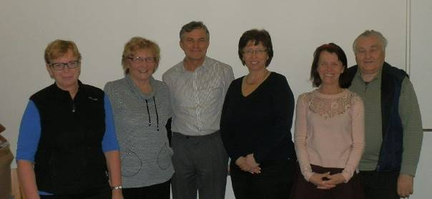

Oblastní výbor zleva stojí: Lenka Růžičková, Anna Machová, Bořivoj Pohl, Anna Brabcová, Zdenka Prokůpková, Jan Horáček.

2. Zpráva o činnosti

Oblastní výbor se sešel celkem šestkrát. Na svých jednáních řešil důležité úkoly, činnost oblasti KČT, přípravu krajského kalendáře a přípravu semináře.

3. Významné akce oblasti

Zapojili jsme se do celostátní akce „Vystup na svůj vrchol“ a to akcemi: Novoroční výstup na Ještěd, Novoroční výstup na Kozákov, Novoroční výstup na frýdlantskou rozhlednu, Výstup na Holý vrch a vánoční akci na Štěpána na Štěpánku. Dále se odbory KČT zapojily do turistické akce Eurorando 2016. V roce 2016 se konal jubilejní 50. ročník přejezdu Lužických hor, který pořádal KČT Nový Bor.

4. Práce s dětmi a mládeží

V roce 2016 pracovaly oddíly TOM v odborech v České Lípě, Turnově, Liberci a Tanvaldu. V roce 2016 připravil odbor v Semilech akci pro děti Račí stezkou a odbor Lomnice nad Popelkou Pohádkový pochod. Odbor KČT Česká Lípa připravil zajímavou turistickou akci Babičky a dědečkové s prapotomky na chatě Vlčí Hora.

5. Aktivity pro zdravotně postižené

Aktivity přímo jenom pro zdravotně postižené neorganizujeme, ale akcí se zúčastňují vozíčkáři nebo mládež se zdravotním postižením. Jedná se především o dětské akce „Pochod pohádkovým lesem“ v Semilech, kde se pravidelně zúčastňuje skupinka těchto dětí. V našem kalendáři akcí propagujeme akce, která je přímo zaměřená pro lidi se zdravotním postižením, rodinné příslušníky a přátelé, kteří upřednostňují rodinnou péči před ústavem a jedná se o akci „Pochod s Bobinou na Kozákov.

6. Mezinárodní činnost

Oblast Liberecký kraj nemá přímo partnera, s kterým by spolupracovala na akcích. Přesto se akcí, které pořádají odbory v pohraničí, zúčastňují zahraniční turisté především z Polska a Německa a naopak naši členové se zúčastňují akcí pořádaných v Polsku a v Německu. Pořádají se i zájezdy do příhraničních měst a do atraktivních turistických oblastí Polska a Německa.

Zdroj: KČT oblast Liberecký kraj – Zpráva o činnosti za rok 2016

Oblast KČT Královéhradeckého kraje

1. Organizační struktura

Předseda: Lubomír Hoška
Místopředseda Miroslav Vořechovský
Sekretář: Dana Jágrová
Sídlo: Nádražní 155, 503 03 Smiřice
Členská základna 2043 členů v r. 2016 v 33 odborech KČT

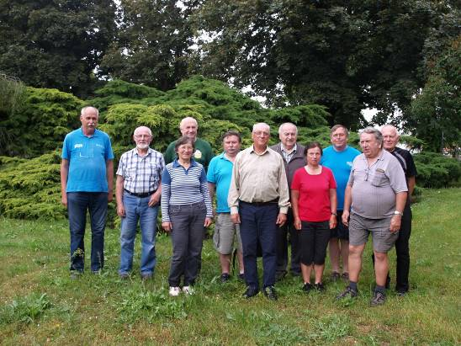
Oblastní výbor zleva: Lubomír Hoška - předseda, Ladislav Novák - pěší značení, Dana Jágrová - sekretářka, Jaroslav Kachlík - zpravodaj, JUDr. Petr Šolc - cykloznačení, Jaroslav Veselý - člen, Jiří Krejcar - hospodář, Josefa Ježková - klasifikace, Miroslav Vořechovský - místopředseda a metodik, Jaroslav Jágr - přesunové prostředky, Jaroslav Rohulán - člen

2. Zpráva o činnosti

Členská základna oblasti je stabilizovaná. Odbory s největším počtem členů jsou KČT Hradec Králové, KČT Jičín, KČT Náchod, OKČT Nové Město nad Metují a OKČT Úpice.
V roce 2016 začal opět vycházet oblastní zpravodaj, který je distribuován elektronicky zdarma.
Každý rok je prováděna plánovaná obnova 1/3 značených tras, v roce 2016 bylo obnoveno 1382 km PZT a 262 km CZT.
K 31. 12. 2016 máme v terénu 473 ks směrovníků na kterých je osazeno 6535 ks směrovek a tabulek a 159 ks stojanů a rámů s mapami, byla provedena výměna 297 ks směrovek a tabulek nečitelných a poškozených, za nové, vyměněno též 17 ks vývěsních laminovaných map. Značkařské práce zajišťuje 167 značkařů, z toho 73 zaškolených značkařů, 73 vedoucích značkařů, 21 instruktorů značení, kteří odpracovali při obnově značení 4301 hod. na instalaci, výměně nosných orientačních prvků, průzkumech nových tras a zprůchodnění tras 1627 hodin v průměru odpracoval každý značkař 37 hodin. Nově bylo zaškoleno 6 nových značkařů, 1 značkař získal kvalifikaci instruktor značení. V ústřední radě turistického značení zastupuje krajskou komisi Josef Simon, předseda ZO Náchod a sekretář KKZ.
V současnosti se turisté setkávají se zhoršenou průchodností cest v terénu, způsobenou intenzivní lesní těžební a zemědělskou činností, těžká technika ničí cesty a údržba cest je prováděna velmi málo, ovšem velmi kladně hodnotíme obecní a lesní správy, které budují u značených tras, vycházkových tras budovaných obcemi, hezká odpočívadla, některá i zastřešená v typu altánu s ohništěm pro opékání, která zpříjemňují turistům procházky.
Díky mediální informaci o KČT a její činnosti, se změnil postoj organizací provádějící práce v terénu, v lepší komunikaci s námi. Některé lesní správy nás předem informují o plánované těžbě, obce a firmy o výměnách sloupů elektrických rozvodů, kde prochází značená turistická trasa.

3. Významné akce oblasti
Mezi nejvýznamnější akce Královehradecké oblasti byl turistický pochod Za posledním puchýřem, který pořádal OKČT Lázně Bělohrad. Celková účast i přes nepříznivé počasí byla 1960 registrovaných turistů. Oblast se zapojila také do příprav oslav 130 od vzniku KČT v roce 2018 a oslavy 100 let vzniku republiky. Mezi další významné akce patřil v roce 2016 Hadařská 25, pořádaná KČT Červený Kostelec, dále Zahájení turistické sezóny v Jestřebích horách pořádaný KČT Úpice a pochod Českým rájem – putování za Rumcajsem pořádané KČT Jičín.
4. Práce s dětmi a mládeží
V průběhu roku vyvíjejí odbory svoji vlastní klubovou činnost. Z akcí pro děti se těší největšímu zájmu turistická akce Putování za Rumcajsem, této akce se účastní několik tisíc dětí spolu s rodiči.
Zdroj: Zpráva o činnosti Královehradecké oblasti

Oblast KČT Pardubický kraj

1. Organizační struktura
Předseda a sekretář: Vlastimil Škvára
Místopředsedové: Doc. Ing. Josef Kotyk,CSc., Jiří Andrle
Členové výboru: Jaroslav Krátký (ekonomická rada), Eva Fečková (značení), Ing. Zdeněk Šesták (zimní turistika), RNDr. Lubomír Chládek (kvalifikace), Josef Diblík (cykloturistika), Oldřich Kříž (pěší turistika), Gabriela Hoffmanová (ochrana přírody)
Sídlo: Klášterní 54, 530 02 Pardubice I.
Pardubická oblast měla v roce 2016 2 494 členů sdružených v 34 odborech.

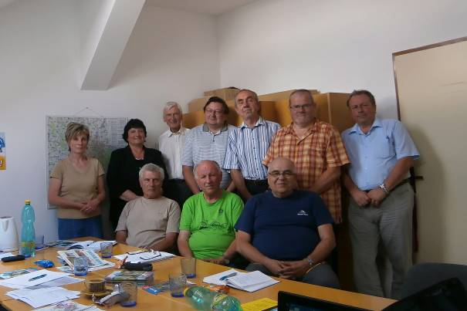
Oblastní výbor zleva sedí : Ing. Zdeněk Šesták, Jiří Andrle, Vlastimil Škvára
Z leva stojí: Eva Fečková, Ing. Dana Kejzlarová, doc. Ing. Josef Kotyk CSc., Mgr. David Šebesta, JUDr. Lubomír Junek, Ing. Milan Zeman, Ing. Petr Jelínek

2. Zpráva o činnosti
Pro oblast KČT Pardubické kraje byla důležitá příprava oblastní konference. Jako každoročně, i v uplynulém roce uspořádala Programová rada metodický seminář a školení nových vedoucích turistiky.
Na pomoc přírodě bylo odpracováno 484 hodin na 8 akcích. Oblast se také zapojila do příprav oslav 130 let od založení KČT a 100 let od vzniku republiky.
V Pardubickém kraji je pásovými značkami vyznačeno celkem 2136 km pěších tras, 430 km terénních cyklotras a 107 km lyžařských tras. Na turistických trasách jsou umístěny směrovníky se 3403 směrovkami a 108 vývěsních turistických map. O opravy a údržbu tohoto turistického značení pečuje v pravidelných tříletých nebo pětiletých cyklech 121 kvalifikovaných značkařů. Z uvedeného množství obnovili značkaři v roce 2016 celkem 856 km turistických značených tras, provedli údržbu 17 stojanů na mapy a 21 směrovníků. Vyvěsili 260 nových směrovek.

3. Významné akce oblasti
V roce 2016 jsme věnovali velkou pozornost mezinárodní akci EURORANDO 2016 a jejímu zakončení v Koutech nad Desnou. Zahájení turistické sezony připravili turisté z odboru Chrudim. Další významnou akcí byl pochod přes Tři hrady a Lanškrounská kopa

4. Práce s dětmi a mládeží
Značná část členů KČT, registrovaných v kategorii do 26 let pravidelně provozuje turistiku v rámci programů jednotlivých odborů. Ti nejmenší společně se svými rodiči. Turistické pochody pořádané jednotlivými odbory mají vždy připravenou trasu pro rodiče s dětmi.

5. Aktivity pro zdravotně postižené
Oblast KČT Pardubický kraj nepořádala speciální akce pro zdravotně postižené. V rámci turistických pochodů, např. Přes tři hrady nebo Lanškrounská kopa, byly připravené trasy s bezbariérovým přístupem.

6. Mezinárodní činnost
V oblasti KČT Pardubický kraj pracuje velmi dobře sekce mototuristiky. Její členové se v roce 2016 zúčastnili několika individuálních výjezdů auto moto.

Zdroj: Zpráva o činnosti KČT Pardubický kraj

Oblast KČT Vysočina

1. Organizační struktura
Předseda: Mgr. Marie Vincencová
Místopředseda: Stanislav Balík
Sekretář a správce databáze: Ing. Míla Bradová
Hospodářka: Ludmila Březinová
Další funkcionáři: PT a propagace - Ing. Ladislav Tomáš, předseda KKZ - Martin Pesler,
členka OV - Věra Dymáčková, práce s dětmi - ing. Přemysl Novák, cykloturistika - ing. Jaroslav Sysel.
Sídlo: Na Kopci 22, 586 01 Jihlava

V KČT oblasti Vysočina pracovalo 1765 členů v 22 odborech KČT a z toho 4 oddíly mládeže.

2. Zpráva o činnosti
Oblast řídí devítičlenný výbor, který se scházel jedenkrát měsíčně. Revizní komise se scházela podle potřeby. Jednání výboru se zúčastňovali předsedové nebo jejich zástupci z většiny odborů na Vysočině. Oblastní výbor se zaměřil především na součinnost akcí v oblasti a metodickou podporu.
Na území oblasti Vysočina je vyznačeno přes 3 000 km tras, o které se stará přes 100 kvalifikovaných značkařů.
V únoru 2016 se uskutečnilo školení vedoucích a cvičitelů. Přípravou semináře se ujal odbor KČT Šlápoty. V roce 2016 vyhlásila oblast opět soutěž, pro všechny registrované členy KČT Vysočina, Nejvýkonnější turista KČT VYSOČINA 2016. Tato soutěž je zaměřená především na pěší a cyklo turisty. Oblastní výbor pracoval v roce 2016 na propagaci turistické činnosti ve sdělovacích prostředcích v rozhlase, novinách a časopisech.
Oblast Vysočina pořádala velké množství výletů, vycházek i výprav pro různé věkové kategorie turistů, od těch nejmenších až po ty dříve narozené. Turisté se také podíleli na brigádnických akcích v místě bydliště.

3. Významné akce oblasti
Oblast Vysočina se zapojila do akcí Novoročního čtyřlístku a to KČT Telč Výstup na Javořici, KČT Třebíč Novoroční výstup na Klučovskou horu, KČT Tesla Jihlava Novoroční výstup na Šacberk – Rudný, KČT Žďár nad Sázavou Výstup na Peperk, KČT Havlíčkův Brod Novoroční sestup do údolí Doubravky, KČT TOM Šlápoty Hněvkovice Výstup na Orlík a KČT Měřín Výstup na Dědkovskou horu. Další významnou akcí bylo Zahájení jarní turistické sezony v KČT Vysočina, které se konalo na Čeřínku. Akce byla součástí projektu Eurorando 2016. Většina odborů na Vysočině pořádá pravidelné vycházky pro své seniory.

4. Práce s dětmi a mládeží
V oblasti Vysočina se pořádaly akce pro děti i celou veřejnost např. Pohádkový les. Jako každý rok jarní, letní a podzimní turistické tábory. Dále víkendové akce pro děti, soutěže, turistické závody, kulturní akce a mnoho dalších.
TOM Kamarádi z Pacova uspořádali nepřeberné množství výprav, jarní, letní a podzimní tábory, brigády. Velmi aktivně se účastní turistických závodů a mají velmi pěkná čelní umístění v Českém poháru, na Mistrovství republiky i Evropy. Zorganizovali Pacovské prázdnění, Noční výsadek a mnoho dalších akcí. TOM Šlápoty Hněvkovice u Humpolce v loňském roce uspořádal Novoroční čtyřlístek, Pohádkový les, TP Krajem Šimona kouzelníka, Den dětí. Velmi aktivně spolupracuje s družinou při ZŠ Humpolec, Hálkova ulice.
5. Aktivity pro zdravotně postižené
Vozíčkáři se svými asistenty se pravidelně účastní turistické akce Kolem noční Jihlavy po historických pamětihodnostech pořádané KČT Jihlava.

6. Mezinárodní činnost
Akcí pořádaných KČT Havlíčkův Brod se pravidelně účastní turisté z Německa a Slovenska.
Turisté z KČT Čeřínek Jihlava spolupracují s holandským městem Purmerend, partnerským městem Jihlavy.

Zdroj: Zpráva o činnosti oblasti KČT Vysočina za rok 2016

Jihomoravská oblast KČT

1. Organizační struktura
Předsedkyně: Ing. Hana Slabáková
Místopředseda, sekretář: Ing. Luděk Leder
Místopředseda: Ing. Antonín Moravec
Další funkcionáři: Ekonom František Serbus, Klasifikace Ing. Roman Volek, Programová rada RNDr. Jana PavlíkováVHT Miloš Stejskal, značení Ing. Milan Pernica, cykloznačení Ing. Pavel Rabušic, Metodik Jiří Bílý, oblastní odznaky Ing. Tomáš Dvořák.
Sídlo: Křížkovského 29, 603 00 Brno
Počet odborů: 42

Jihomoravskou oblast KČT tvořilo v roce 2016 38 odborů, ve kterých bylo organizováno 3664 členů, to je o 258 více než v roce 2015. V oddílech Asociace TOM bylo evidováno 1132 členů. Podle členských příspěvků pak bylo organizováno 127 juniorů, 752 dospělých, 434 členů s rodinnou známkou, 1169 seniorů a 50 hendikepovaných. Podle věku to bylo 900 dětí do 15 let, 429 juniorů kategorie 16-26 let, 1150 dospělých kategorie 27-59 a 1185 seniorů nad 60 let. Zvýšil se podíl mládeže do 26 let, podíl dospělých nad 26 let a seniorů zůstává vyrovnaný.

2. Zpráva o činnosti
Oblastní výbor se scházel přibližně jedenkrát za měsíc a řešil aktuální úkoly. Oblastní výbor se zaměřil na organizační, hospodářské a programové otázky.
Tradiční podzimní seminář připravil odbor Malá Haná Velké Opatovice v listopadu 2016. Součástí programu semináře byla i návštěva Moravského kartografického centra.
Těžiště činnosti KČT je samozřejmě v odborech, a tak se oblast pokusila podrobněji zmapovat aktivitu odborů v roce 2016. Odbory uspořádaly pro své členy 1068 akcí s účastí 18 267 turistů. Pro veřejnost zorganizovaly 169 akcí s účastí 20 345 turistů a členové odpracovali 4518 brigádnických hodin na 75 organizovaných brigádách. Úctyhodná čísla.
Činnost Klub českých turistů oblast Jihomoravského kraje také pilně prezentuje nejširší veřejnosti. Kromě pořádání turistických akcí a značení turistických tras se aktivně účastní veletrhů cestovního ruchu Regiontour a Sport Life. PanRoman Volek má zásluhu že pravidelně vycházel oblastní Zpravodaj, který přináší informace o dění v klubu. Bez příspěvků odborů by to ovšem nešlo, a tak je nutné více spolupracovat s odbory. Jako každoročně oblast vydala oblastní kalendář.

Turistická akce Slováckými vinohrady Zdroj KČT

3. Významné akce oblasti
Rok 2016 zahájila oblast tradičně již 45. ročníkem Novoročního výstupu na Babí lom. Akce se zúčastnilo cca 900 turistů všech věkových skupin, z toho 765 vystoupilo na vrchol. Součástí této akce byla možnost vyzkoušet si slaňování a to i s dětmi pod vedením instruktorů VHT. Tato akce byla spojená s veřejnou sbírkou na podporu vozíčkářských tras a s podporou výstavby Bezručovy chaty na Lysé Hoře.
Rok 2016 byl ve znamení akce Eurorando na téma „Energie“. Odbory uspořádaly řadu akcí jak pro své členy, tak i pro veřejnost. Oblastní akcí tohoto cyklu byl jubilejní šedesátý ročník akce První jarní výšlap, tentokrát s MND ze Ždánic do Bučovic 3. dubna. Účastníci měli jedinečnou možnost dozvědět se něco o způsobu těžby ropy a plynu na Moravě a jejich dalším zpracování. Už od rána se rodiče s dětmi mohli vydat na trasu Toulavého kočárku. V zámecké zahradě pak pro ně členové TOM Štíři připravili hry a pod dohledem značkařů KČT si mohli vyzkoušet namalovat vlastní značku. Závěrečný program se odehrál na bučovickém zámku za podpory Českého rozhlasu Brno. Zahrála cimbálová muzika CimBaHo bučovické ZUŠ Arthura Nikische. Celou akci provázelo slunečné jarní počasí s občasným jarním větříkem. Do přírody se vydalo na 450 turistů.

4. Práce s dětmi a mládeží
K významným akcím KČT patřily i turistické závody. V roce 2016 se konaly akce v rámci projektu Toulavý kočárek a Rodinná turistika.

5. Mezinárodní činnost
Počátkem května se konala již tradiční akce Přátelství bez hranic. Pro velký počet zájemců vypravila oblast několik autobusů. Kolomazník Kudrna pozval v září do Brna už podvacáté turisty z celého světa. Samotný pochod Jede Kudrna okolo Brna, se konal už po čtyřicátésedmé, ale podvacáté se pořádal jako pochod zařazený na prestižní kalendář akcí IML – Mezinárodní pochodnické ligy. Pochodu se zúčastnili turisté z patnácti zemí zapojených do IML. Další účastníci přijeli z Německa, Dánska, Norska Holandska, Litvy a Rakouska. Na start této akce se postavili také účastníci z Izraele, Austrálie, Švédska USA a Japonska.

Zdroj Zpráva o činnosti Jihomoravské oblasti KČT

KČT Oblast Olomoucký kraj

1. Organizační struktura

Předseda: Rostislav Klemeš
Místopředseda pro organizaci: Jaroslav Venzara
Místopředseda pro program: Ing. Zdeněk Šišma
Sekretář a hospodářka: Iveta Klemešová
Další funkcionáři: metodik Miroslav Dobisík, Magdalena Schwarzová rodinná turistika a mládež, Ing. Vladimír Juříček klasifikace a předseda programové rady, člen Alena Krystková, Ing. Ivan Dostál ekonomika.
Sídlo: Dolní náměstí 38, 772 00 Olomouc
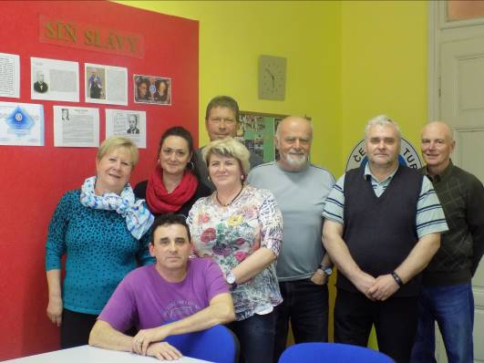
Oblastní výbor zleva: Alena Krystková, Rosťa Klemeš, Magda Schwarzová, Iveta Klemešová, Mirek Dobisík, Jaroslav Venzara, Zdeněk Šišma a Ivan Dostál

V roce 2016 měla oblast 1562 členů ve 20 odborech.

2. Zpráva o činnosti

Výbor se scházel pravidelně dle plánu práce, sešel se na sedmi zasedáních. Jednání se konala na oblastním sekretariátě KČT - oblast Olomoucký kraj v Olomouci. Oblastní výbor na svých zasedáních se pravidelně zabýval plněním usnesení oblastní konference, řešil otázky hospodářského charakteru, zajištění celo oblastních akcí, rozdělením dotací odborům na činnost a otázkami, které v průběhu období vyplynuly pro činnost oblasti. Stěžejní práce Oblastního výboru se týkala zpracování návrhu organizačního řádu oblasti, příprava rozpočtu na rok 2017, příprava oblastního semináře a příprava oblastní konference. Dále oblast pracovala na prezentaci KČT vůči veřejnosti. Oblast projednala návrhy na ocenění
V březnu 2016 se podařilo uskutečnit školení vedoucích turistiky v Radíkově. Uskutečnil se seminář v Radíkově ve dnech 26. -27. 11. 2016. Na semináři byly předneseny informace o změnách a novinkách v KČT, o povinnosti odborů dle občanského zákoníka. Semináře se zúčastnili zástupci odborů KČT v oblasti
Celková rozsah turistických značených tras v Olomouckém kraji činí 3 665 km, z toho 2 831,5 km pěší, 42,5 km lyžařské a 791 km pásové – cyklo.

3. Významné akce oblasti

V roce 2016 uspořádaly odbory KČT 60 akcí (z kalendáře akcí) Jednalo se o dálkové pochody, turistické pochody, cykloakce, lyžařské akce a VHT.
V rámci projektu Vystup na svůj vrchol, bylo zvoleno 10 akcí, které pořádalo 7 odborů a oddílů KČT.
V rámci Novoročního čtyřlístku se uskutečnila akce Výstup na Háj (KČT Šumperk), Novoroční výstup na Račici (KČT Zábřeh), Novoroční výstup na Bradlo (KČT Haná, oddíl TJ Uničov).
Oblast se zúčastnila také celostátní akcí Eurorando 2016 v Koutech nad Desnou.

4. Práce s dětmi a mládeží

Dne 30. 4. 2016 proběhl Turistický závod Olomouckého kraje pořádaný v Nemilanech členy TOM Tuři, za účasti 34 hlídek a šesti oddílů. V rámci rodinné turistiky bylo uspořádáno celkem 24 a akcí turistiky mládeže celkem 12, na nichž se plnily podmínky pro získání „Toulavého kočárku“. Akce pro rodiče s dětmi byly v rámci akcí, které pořádají jednotlivé odbory KČT v rámci svých akcí namátkou můžeme jmenovat akce Zábřežská strašidla ožívajív Zábřehu, Po šumperském psaníčku v Šumperku, Putování za Loštickým tvarůžkem v Lošticích, Toulky Litovelským Pomoravím a mnoho dalších.
Mládež se také zúčastnila brigád a dalších akcí.

5. Aktivity pro zdravotně postižené
Činnost zdravotně postižených turistů byla uskutečňována především v odborech KČT Zábřeh a Klub Dobrý hospodář Olomouc. Oba odbory kromě vlastních turistických akcí pro tělesné postižené turisty se zapojili i do příprav krajských srazů zdravotně postižených turistů, tak i do celostátních akcí.
Ve dnech 22. - 22. 5. 2016 se uskutečnil Oblastní sraz zdravotně postižených turistů v Čekyni, který pořádala odbor KČT Zábřeh.

Zdroj: Zpráva o činnosti KČT Olomoucké oblasti

KČT Oblast Moravskoslezská

1. Organizační struktura

Předseda: Ing. Břetislav Boháč
Místopředseda organizace, propagace: Jan Klega
Místopředseda pro majetek, program: Petr Holuša
Sekretář: Jan Sýkora
Hospodářka: Ilona Jaglová
Členka výboru, kalendář: Renata Kotalová

Další členové výboru: Miroslav Karas - krajská komise značení, Zbyněk Husák - programová rada, Radovan Holub - programová rada, Josef Čigelský - klasifikace, Jana Glombová - technická sekce, Martin Jaterka - technická sekce, Oldřich Žurek - technická sekce, Jiří Němec - technická sekce, Stanislav Prais - krajská rada Asociace TOM, metodik
Kontrolní komise: Vratislav Jagla předseda Komise, Josef Drozdek, Vlastimil Kusák
Sídlo: Na Mýtě 1556/10, 700 30 Ostrava Hrabůvka

KČT oblast Moravskoslezská sdružovala 4 782 členů v 57 odborech. Nový odbor sdružující oddíly TOM 2 569 členů.

2. Zpráva o činnosti

Činnost sekretariátu zajišťoval pan Sýkora a účetnictví paní Ilona Jaglová. Sekretariát byl otevřen každý týden vždy v úterý a ve čtvrtek od 11 do 16 hodin. Sekretariát zajišťuje všechny potřebné činnosti pro práci oblastního výboru a slouží předsedům odborů k vybavení materiály pro výběr členských příspěvků, vedení evidence členů v oblasti, vedení evidence vedoucích a cvičitelů, proplácení dotací na dopravu včetně prodeje propagačních materiálů. Slouží rovněž jako informační středisko pro veřejnost k podávání informací o KČT a jeho aktivitách. Sekretář oblasti Jan Sýkora zajišťuje webové stránky http://www.kct-msk.com.
Metodiku vedl Ing. Jaroslav Matula, který požádal o uvolnění. Moravskoslezská oblast eviduje stálý nárůst požadavků měst a obcí na vyznačení okruhů a NS.
V roce 2016 se naplno rozjel projekt „Dostaňme děti od televizorů a počítačů do přírody“. Podařilo se sehnat dostatečný počet kvalifikovaných lektorů Od dubna do října 2016 se projektu zúčastnilo přes 30 skupin s počtem cca 700 žáků ve věku 7 -15 let.

3. Významné akce oblasti

Mezi hlavní akce oblasti v roce 2016 patřily tyto akce:
Akce zařazené do cyklu Novoroční čtyřlístek – 14 akcí
Eurorando 2016 ukončení cyklu Dlouhé stráně Jeseníky
Akce zařazené do cyklu Vystup na svůj vrchol
Akce zařazené do cyklu Moravskoslezské vrcholy
9. 1 - 10. 1. 40. Ročník Lyžařský přejezd Nejvyššími vrcholy Beskyd
30. 4. 55. Ročník Okolo Václavovic a cyklojízda Slezská brána KČT Horní Datyně
1. 5. 30. Ročník Krnovská 50 – X. Krajský sraz turistů, KČT Krnov
21. 5. 45. ročník Palackého stezkou KČT Hodslavice
30.6.- 3. 7. MLST a XV. Český letní sraz turistů, Ostravice, KČT oblast MS
17. 9. 40. roč. Janáčkovy chodníčky KČT Příbor
17. 9. 40. roč. Za krásami podzimu KČT Bohumín
28. 9. Jubilea beskydských chat, Slezské Beskydy zapomenuté chaty, Filipka, sekce historie
9. -11. 12. 50. roč. Zimní táboření Klondyke , Beskydy , KČT Horní Datyně

4. Práce s dětmi a mládeží

Moravskoslezská oblast spolupracuje na programu pro děti a mládež s oddíly TOM a s Radou dětí a mládeže Moravskoslezského kraje.
V Moravskoslezském kraji pracuje největší skupina tomíků co do počtu oddílů i členů. Tvoří asi 20% z celkového počtu i oddílů i členů Asociace TOM.
Oddíly TOM se kromě účasti na turistickém programu jako jsou Turistické závody, turistické akce, Uzlařská regata apod., účastní se také akcí na ochranu přírody. V roce 2016 pomáhaly oddíly Asociace TOM při úklidu haldy Ema v Ostravě, při úklidu na Lysé hoře a úklidu řeky Odry.

5. Aktivity pro zdravotně postižené

Zvláštní pozornost je třeba věnovat vynikající práci sekce ZdP. Sekci ZdP nově vede paní Grossmannová. Turistika ZdP byla vedena k akcím Výstup na svůj vrchol a turistice zdravotně postižených. V roce 2016 uspořádal KČT ZdP Zábřeh na Moravě 13. ročník Oblastního srazu ZdP turistů.
KČT turistů ZdP ostava se zaměřil především na jednodenní akce pro handicapované turisty. KČT ZdP Odry uspořádal 36. ročník oblastního srazu ZdP v obci Morávka. KČT ZdP Odry velmi úzce spolupracuje se Spolkem zdravotně postižených Odry.

6. Mezinárodní činnost

Oblast Moravskoslezského kraje systematicky spolupracovala s Klubem slovenských turistů region Žilina a PTTK tedy polskou turistickou organizací v Bielsku - Biala
Tomíci v Moravskoslezském spolupracovali s turisty ze Slovenska, Polska, Německa, Rakouska a Chorvatska.

Zdroj: Zpráva o činnosti KČT Oblast Moravskoslezská

KČT oblast Valašsko-Chřiby

1. Organizační struktura

Předseda oblastního výboru: Mgr. Libuše Valentová
Místopředseda: Ladislav Hojgr
Sekretář: Miroslav Seitl
Mládež a oblastní správce databáze: Karel Janošek
Hospodářka: Alena Bártková
Značení: Drahomír Makyča
Cykloznačení: Božena Sukovitá
Ochrana přírody: JUDr. Libuše Tkadlecová
Člen: Ing. Miloslav Vítek
Sídlo: Palackého 96, 763 61 Napajedla
Web: www.kct-valassko-chriby.com.
Kontrolní Komise: Monika Machová – předsedkyně, Ing. Eva Wittingerová člen, Ing. Jiří Růžička člen.

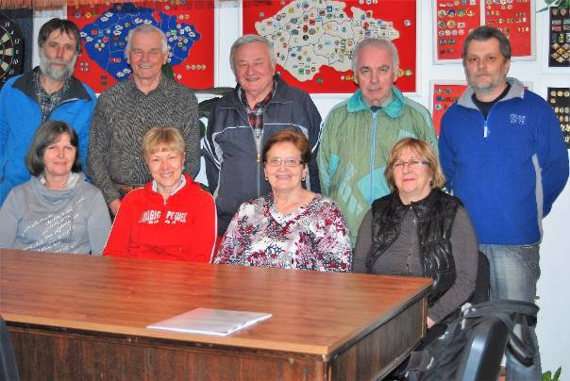

Oblastní výbor 1. řada zleva: JuDr. Libuše Tkadlecová, Božena Sukovitá, Mgr. Libuše Valentová, Alena Bártková
2. řada zleva: Karel Janošek, Ladislav Hojgr, Ing. Miloslav Vítek, Drahomír Makyča, Miroslav Seitl

Ve 32 odborech bylo registrováno 2 600 členů. Z tohoto počtu bylo současně členy Asociace TOM 930 členů ve 24 oddílech. Další početnou skupinou jsou senioři 952 členů.

2. Zpráva o činnosti

V období od konference v roce 2016 pracoval oblastní výbor podle schváleného plánu práce. Úkoly uložené oblastní konferencí v roce 2016 byly ze strany odborů postupně plněny.

Oblast KČT Valašsko Chřiby provozovala vlastní webové stránky www.kct-valassko-chriby.cz.
Značkaři rovněž udržují velmi dobré vztahy s CHKO Beskydy, CHKO Bílé Karpaty

3. Významné akce oblasti

Oblast uspořádala v roce 2016 již čtvrtý ročník Festivalu amatérských turistických filmů a digitálních fotografií ve Zlíně a Vizovicích ve dnech 19. – 21. 4. 2016.
Festival se konal pod záštitou hejtmana Zlínského kraje MVDr. Stanislava Mišáka, primátora statutárního města
Zlína MUDr. Miroslava Adámka a starostka města Vizovice Bc. Silvie Dolanská a předseda KČT Mgr. Vratislav Chvátal.
Festival pozvolna vstupuje do povědomí veřejnosti a roste zájem autorů o účast na festivalu. Součástí festivalu byla výstava fotografií pod názvem „Ze života KČT“ na radnici města Zlína. Na téma „Dokumentace turistiky“ byl uspořádán seminář, kterého se zúčastnili i autoři filmů a fotografií přihlášených na festival. V rámci doprovodného programu se navštívilo Mikuláštíkovo fojtství v Jasenné, muzeum ve Velkých Karlovicích a zvonička na Soláni.

Akce pořádané oblastí KČT

Další akce, které naše oblast pořádala, a které se dostaly do povědomí veřejnosti v roce 2016 byly následující. Do akcí Novoročního čtyřlístku se zapojily dva odbory KČT Zlín a KČT Vizovice. Oblastní akcí je Vodní nádrže Zlínského kraje. Při této akci spolupracují odbory, které plní roli garantů na jednotlivých vodních nádržích, bylo na této akci evidováno 1485 účastníků. Další akcí bylo ukončení Eurorando 2016 v Koutech nad Desnou.. Pro zájemce vypravila oblast autobus.
Další významnou akcí byl 14. ročník Přátelství bez hranic, který se konal v Bílých Karpatech.

4. Práce s dětmi a mládeží

Práce s dětmi a mládeží se v odborech velmi kvalitně realizuje prostřednictvím TOM, které jsou současně členy Asociace TOM ČR. Vedoucí jsou většinou členy výborů odborů a zajišťují veřejné akce pro rodiče s dětmi.
Oddíly organizačně řídí přímo ústředí. Hlavní akcí jsou turistický závod, který se stal součástí projektu ČOV Česko sportuje.
Mistrovství Zlínského kraje se konalo 30. 4. v Napajedlech. Pořadatelé: TOM 1403 Azimut Napajedla a KČT, odbor Napajedla. Zúčastnilo se 85 hlídek ze 7 oddílů: Březolupy, Otrokovice TOM 1412 a 1419, Napajedla, Medvědí stopa Holešov, Duha Světlov Bojkovice, Junák Uherské Hradiště.
Český pohár 3. závod se konal 28. 5. ve Vsetíně.
Pořadatel – KČT Vsetín a TOM 7331 Vsetín. Zúčastnilo se 5 oddílů. Nejúspěšnější byl závodník TOM 1419 Otrokovice Martin Janeček, získal 1. místo v kat. staršího dorostu.

5. Aktivity pro zdravotně postižené

Oblast KČT Valašsko Chřiby nemá samostatný odbor turistů ZdP.
V roce 2016 se oblast opět podílela na veřejné sbírce pro vyznačování turistických tras pro vozíčkáře.

6. Mezinárodní činnost
Další významnou akcí byl 14. ročník Přátelství bez hranic, který se konal 7. 5. v Bílých Karpatech u penzionu Stará škola v Kykuli. V roce 2016 byl pořadatelem Klub slovenských turistů, Regionální rada Trenčín. Tento mezinárodní hvězdicový pochod si získal stálé příznivce nejen v našich regionech, ale také na jižní Moravě. Registrovalo se 323 účastníků z obou republik
Statistika turistických akcí KČT v roce 2016

V následující tabulce jsou přehledně uvedené počty účastníků na akcích uvedených v Kalendářích turistických akcí na rok 2016, jak celostátním tak oblastních. Z uvedených čísel vyplývá, že turistických akcí se zúčastnilo téměř 400 tisíc turistů, tedy těch, kteří se k pochodu registrovali. Musíme brát v úvahu, že v tabulce nejsou uvedeni Ti, kteří turistické akce absolvují, ale neregistrují se.
Uvedená čísla ukazují jak velký význam má turistika pro společnost a jak se jí daří udržovat zájemce o turistiku v dobré fyzické i duševní kondici.

Oblast | Počet členů | akce odborů | počet účastníků | akce pro veřejnost | počet účastníků | počet brigád | počet hodin
KČT oblast Praha | 3 001 | 654 | 8 980 | 80 | 12 675 | 5 | 51
KČT oblast Středočeská | 2 344 | 635 | 14 749 | 52 | 13 058 | 88 | 1 631
KČT Oblast Jižní Čechy | 1 636 | 895 | 19 368 | 63 | 8 370 | 24 | 897
KČT oblast Plzeňského kraje | 1 631 | 636 | 11 033 | 246 | 19 148 | 55 | 2 158
KČT Karlovarský kraj | 725 | 194 | 4 844 | 63 | 6 998 | 12 | 315
KČT oblast Ústecký kraj | 2 713 | 882 | 22 678 | 229 | 20 142 | 18 | 2 263
KČT Libereckého kraje | 1 810 | 201 | 4 883 | 161 | 13 578 | 11 | 261
KČT oblast Královehradeckého kraje | 2 043 | 702 | 12 157 | 128 | 18 840 | 129 | 4 569
KČT Pardubický kraj | 2 494 | 1 084 | 17 756 | 220 | 33 260 | 8 | 454
KČT Vysočina o.s. | 1 765 | 1 149 | 23 377 | 72 | 12 580 | 28 | 1 630
KČT Jihomoravská oblast | 3 664 | 1 068 | 18 267 | 169 | 20 345 | 75 | 4 518
KČT oblast Olomouckého kraje | 1 562 | 843 | 13 371 | 136 | 25 500 | 11 | 626
KČT oblast Moravskoslezská | 6 226 | 938 | 18 764 | 136 | 17 134 | 109 | 13 199
KČT oblast Valašsko Chřiby | 2 600 | 163 | 2 829 | 310 | 10 361 | 24 | 241
CELKEM | 34 214 | 10 044 | 193 056 | 2 065 | 231 989 | 597 | 32 813

Turistikou k aktivnímu stáří

V roce 2016 nebyl projekt Turistikou k aktivnímu stáří podpořený, ale přesto se podařilo udržet tento projekt v činnosti. Tak že již pátým rokem pracuje KČT na aktivním vyhledávání seniorů a jejich zapojování do turistického programu a tak rozšířit možnosti společných turistických aktivit a jiných způsobů využívání volného času pro seniory.
V rámci projektu se snaží Klub českých turistů postihnout problematiku zapojování seniorů do veřejného života a umožnit jim zachování přirozených sociálních vazeb. Podle všech demografických předpovědí se počet seniorů v příštích letech zvýší. Stát bude mít zájem udržet seniory v pracovním procesu a vytváření HDP, současně bude stoupat zájem o akce a aktivity pro seniory.
Již dnes vzniká velké množství firem, které se zaměřují na nabídku služeb právě zaměřených na seniorskou populaci.
Netýká se to jenom nabídky různých relaxačních a ozdravných pobytů, ale vzniká speciální nabídka různých služeb právě pro seniory a nabídka zboží všeho druhu.
Tomuto trendu se snaží KČT jít naproti právě svým projektem.
Pro lepší koordinaci bylo domluveno pravidelné setkávání se zástupci KČT, seniory a koordinátory programu.
Tak jak bylo uvedeno v projektu, projekt se rozeběhl celkem v osmi krajích, ve kterých působí zástupci KČT. Tito zástupci dostali doklad o oficiálním zastoupení KČT a začali monitorovat situaci ve svých krajích. Každý z nich to pojal podle místních podmínek a podle možností v příslušném regionu.

To, co si můžeme odnést z prvních kontaktů ze seniorských zařízení je to, že první impuls musí přijít zvenku. Senioři se obávají setkat se někdy s cizími lidmi nebo si moc nedůvěřují a je jenom na nás, jak ohleduplně k této problematice přistoupíme.

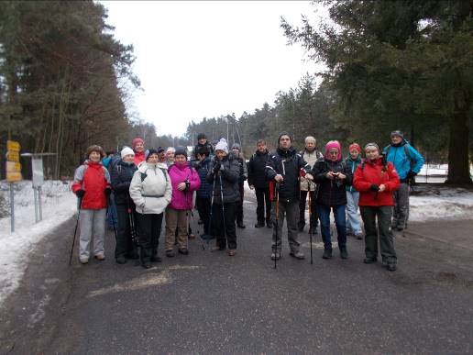

Turistická akce pro seniory Čermná nad Orlicí – Choceň zdroj: KČT

Můžeme nabídnout infrastrukturu (značení tras, informační materiály, zkušené vedoucí turisty apod.), dlouholeté zkušenosti z pořádání turistických akcí a v neposlední řadě zajímavá setkání na turistických trasách.
Účastníci turistických akcí se dostanou ze sociální izolace, mohou navázat nové kontakty, najít si nové přátele, tím se jim také zvedne sebevědomí a už se nemusejí stát lehkou kořistí ze strany všech nepoctivých prodejců čehokoliv. I toto může být výstupem tohoto projektu, sebevědomý a čilý senior. Ale na tyto závěry si musíme ještě počkat.
První kontakty ze seniorských zařízení říkají, že se Klub českých turistů vydal správnou cestou.
Pro zapojené seniory – koordinátory je nezanedbatelný finanční příspěvek jako mzda za odvedenou práci pro jiné seniory.
V roce 2016 se pokračuje na metodice práce, která by pomohla i ostatním pořadatelům, cvičitelům a vedoucím turistiky při jejich činnosti a současně přivedla k turistice i další seniory.

Turistka zdravotně postižených

Turistika zdravotně postižených (ZdP) má v KČT dlouhodobou tradici a v rámci organizační struktury KČT pracuje i sekce pro zdravotně postižené. V roce 2016 se povedlo za podpory MŠMT a ministerstva financí zprostředkovat širší finanční pomoc pro činnost uvedené sekce.
Pro zdravotně handicapované turisty je důležitý nejen pohyb ale i navázaná přátelství, která udržují všechny v dobré fyzické a duševní kondici. Je důležité v této činnosti dále pokračovat i v dalších letech.
Sekce ZdP zajišťovala i proškolování vedoucích vycházek, Tato činnost zajišťuje bezpečný pohyb turistů po vyznačených stezkách i vytipovávání vhodných tras.

Vozíčkářské trasy Klubu českých turistů

Klub českých turistů již šestým rokem buduje v rámci vlastního programu „Turistika pro všechny“ značení turistických stezek, vhodných pro vozíčkáře. V roce 2009 byla vyznačena první trasa v Brně – Mariánském údolí, v roce 2010 trasa v Jižních Čechách u Lutové na Jindřichohradecku, v roce 2011 byly otevřeny dvě trasy – v Plzni okolo Boleveckých rybníků a v Hradci Králové v městských lesích. V roce 2012 byla v červnu otevřena první vozíčkářská trasa KČT v Praze – ve Stodůlkách kolem Centrálního parku a v září trasa ve Vizovicích na Zlínsku, v roce 2013 byly vybudované trasy v Hrabyni na Opavsku a v Kladrubech u Vlašimi, obě navázané na tamní rehabilitační ústavy. V roce 2014 byly otevřeny trasy ve Svitavách a v Praze - Kunraticích. Na trasách jsou osazeny směrovky s logem vozíčkáře a vývěsné mapy s popisem trasy. V roce 2015 byla otevřená další vozíčkářská trasa v lokalitě Podhůra u Chrudimi a vybudován bezbariérový vstup do nové Bezručovy turistické chaty na Lysé hoře v Beskydech.
Na trasách jsou odstraněny bodové závady v průjezdnosti. Trasy jsou zařazeny do některého ze tří stupňů obtížnosti, označených barevně (jako např. je značena obtížnost sjezdovek). Nejsnazší trasa je modrá, je vedena bez spádu, místy max. do 8 % po zpevněných cestách s překážkami do 2 cm a je určena pro všechny typy vozíků. Červené trasy jsou náročnější a mohou být ve spádu do 6 % (místy do 12 %), po zpevněném povrchu s překážkami do 5 cm. Jsou určeny pro mechanické vozíky s doprovodem, handbiky a elektrické vozíky. Nejobtížnější jsou trasy černé, které mohou být ve spádu 12 % (místy až 20 %) i po přírodním povrchu s překážkami do 7 cm a jsou určeny pro vozíčkáře s doprovodem a elektrické vozíky.

Vozíčkářská trasa K Černému Nadýmači
Za účasti starosty obce Břehy u Přelouče Ing. Petra Morávka, předsedy oblasti Pardubického kraje pana Vlastimila Škváry, realizátora trasy pana Oty Boury a místopředsedy KČT Zdeňka Cabalky byl slavnostně otevřený okruh pro vozíčkáře dne 28. 10. 2016. Pan starosta poděkoval za vyznačení trasy u rybníka Černý Nadýmač.

Otevření stezky pro vozíčkáře zdroj KČT

Informační centrum KČT Praha

KČT Praha provozuje informační centrum, které mělo otevírací hodiny pondělí až čtvrtek od 10 do 18 hod.
Informační centrum poskytuje turistické veřejnosti informace o turistických akcích a napomáhá distribuci informačních materiálů a informací o turistických akcích. Z tohoto místa také startují turistické pochody v rámci projektu Prahou turistickou a Podvečerní procházky po Praze.
Infocentrum je umístěné na adrese Fügnerovo náměstí 3, Praha 2

Muzeum turistiky v Bechyni

Již osmým rokem fungovalo muzeum turistiky v Bechyni. V roce 2016 se rozšířená expozice muzea opět těšila velkému zájmu turistů a dalších návštěvníků Bechyně. Nové infocentrum poskytuje zájemcům potřebný informační servis.
Otevírací doba: 1.5.- 15.6.; 6.9.- 28.10. – So, Ne, Svátek 9-12.30, 13-17
17.6. – 31.8. Út – Ne 9-12.30, 13-17
Díky dotačnímu programu přeshraniční spolupráce ČR – Rakousko byla v roce 2013 opravena část budovy vedle Muzea turistiky na řídící a informační centrum mezinárodní, které bylo v roce 2014 vybavené nábytkem a potřebnou technikou pro svoji činnost v rámci projektu „Stezka podél Lužnice“.

Zdroj: KČT- Muzeum turistiky

Publikační činnost

Klub českých turistů vydává tyto publikace:

Časopis TURISTA
Tato publikace vychází 10 x do roka a pravidelně informuje o činnosti KČT, o činnosti Asociace TOM. Dále ve spolupráci s dopisovateli připravuje pozvánky na zajímavá místa České republiky. Součástí časopisů Turista jsou i pravidelné zprávy o činnosti KČT a další zajímavosti a pozvánky zaměřené na turistiku. V roce 2016 ukončil KČT spolupráci se stávajícím redakčním týmem a od roku 2017 bude časopis Turista vycházet pod taktovkou nového redakčního týmu.

Kalendář turistických akcí
Klub českých turistů pořádá nejméně tisíc turistických pochodů. Pro lepší přehlednost a snadnou orientaci v nabídce vydává KČT Kalendář turistických akcí. Další Kalendáře turistických akcí vydaly jednotlivé oblasti. V těchto Kalendářích jsou uvedené turistické akce, které se nevešly do hlavního Kalendáře a které zpestřují nabídku pro aktivní zájemce o pravidelnou turistiku. Zájemci z celé České republiky si mohou vybrat turistickou trasu nejen podle místa konání, ale také podle stupně obtížnosti a zaměření.
Z této nabídky si vybere opravdu každý. Turistické pochody jsou označeny podle zaměření a u každého je uvedený i počet kilometrů. Tato informace je důležitá k výběru podle momentálního zdravotního stavu a fyzické kondice. Speciálně jsou označeny akce určené pro, rodiče s kočárky akce v projektu Toulavý kočárek a další.

Katalog slev EUROBEDS
Přehled turistických chat v majetku KČT a ostatních ubytovacích zařízení, které poskytují členům KČT různé slevy. Turistické chaty nabízejí účastníkům turistických akcí pořádaných KČT i individuálním turistům levnější turistické ubytování. Kromě ubytování nabízí katalog slev také slevy na vstupném do různých historických objektů a muzeí a dále slevy na různé turistické služby.

Obrazový atlas
Obrazový atlas vydal KČT v roce 2016 s tématem - Obrazový atlas regionů a cyklotras ČR se zaměřením na dvanáct českých divů světa Unesco. Atlas byl úspěšně představený na veletrhu Regiontour 2016. Obrazový atlas je velmi úspěšnou publikací KČT. Atraktivní a přehlednou formou představuje zajímavá místa ČR a současně nabízí možnost návštěvy dalších míst, která jsou opomíjená a která se v turistických bedekrech objevují málo.
Tato publikace vyšla za podpory Ministerstva kultury ČR.

Chaty KČT

Klub českých turistů provozuje síť turistických chat. V roce 2016 se podařilo opravit i s pomocí státní dotace, poskytnuté Ministerstvem školství, mládeže a tělovýchovy, některé chaty KČT. Klubu českých turistů se daří držet v provozu turistické chaty, které nabízejí příjemné a dostupné ubytování pro turisty i další zájemce o turistiku a cykloturistiku

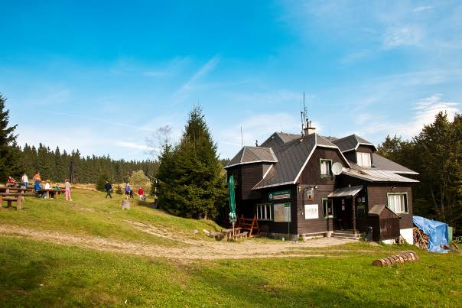

Turistická chata Ostrý Košařiska - zdroj KČT

Seznam turistických chat ve správě ústředí KČT
TCH Brádlerovy boudy, TCH Čihák, TCH Dobrošov, CHT Jinolice, TCH Pláně pod Ještědem, TCH Ostrý, TCH Raisova chata na Zvičině, TCH Pod Studničnou, TCH Prachov, TCH Prášily, TCH Vosecká bouda, TCH Výrovka, TCH Kusalíno a TCH na Lysé Hoře.

Výkaz zisků a ztrát KČT za rok 2016

Výnosy | 27 373 | Náklady | 28 451
Přijaté příspěvky | 2 880 | Spotřebované nákupy a služby | 15 207
Provozní dotace | 12 714 | Osobní náklady | 4 927
Z toho dotace Ministerstva | 10 578 | Daně a poplatky | 748
Dotace Kraje a města | 2 136 | Poskytnuté příspěvky | 3 285
Tržby za vlastní výkony | 11 365 | Odpisy | 3 230
Tržby z prodeje majetku | 74 | Ostatní náklady | 1 054
Ostatní výnosy | 340

PŘEHLED DOTACÍ KČT V ROCE 2016
Poskytovatel dotace | Přidělená dotace | čerpání dotace | Účel dotace
Ministerstvo pro místní rozvoj | 6 930 000,00 | 6 930 000,00 | Údržba značených turistických tras
MŠMT | 2 590 000,00 | 2 590 000,00 | Činnost sportovních organizací
MŠMT | 81 800,00 | 81 800,00 | Podpora veřejných sportovních akcí
MŠMT | 100 000,00 | 100 000,00 | Podpora ZdP
MŠMT | 409 300,00 | 409 300,00 | Oprava a údržba sportovních zařízení
Ministerstvo životního prostředí | 186 820,00 | 137 206,00 | Moderní pěší trasy
Ministerstvo zahraničních věcí | 80 000,00 | 80 000,00 | Značení tras Bataypora
Ministerstvo kultury | 200 000,00 | 200 000,00 | Obrazový Atlas regionů
Kraje | 2 074 800,00 | 2 074 800,00 | Údržba značených turistických tras
Jihočeský kraj | 91 120,00 | 91 120,00 | Stezka okolo Bechyně
Jihočeský kraj | 20 000,00 | 20 000,00 | Muzeum turistiky v Bechyni
CELKEM | 12 763 840,00 | 12 714 226,00

Klub českých turistů by chtěl poděkovat Ministerstvu školství, mládeže a tělovýchovy za podporu činnosti, Ministerstvu pro místní rozvoj za podporu značení a údržby značených tras, a Ministerstvu kultury za podporu projektu Obrazový atlas.
Dále by chtěl KČT poděkovat i ostatním partnerům, jako jsou Lesy České republiky, Oborová zdravotní pojišťovna, krajské úřady a další, kteří přispěli finančními prostředky nebo jinou formou spolupráce ke zlepšení činnosti Klubu českých turistů.

Děkujeme a těšíme se na setkání na značených cestách se všemi příznivci turistiky.

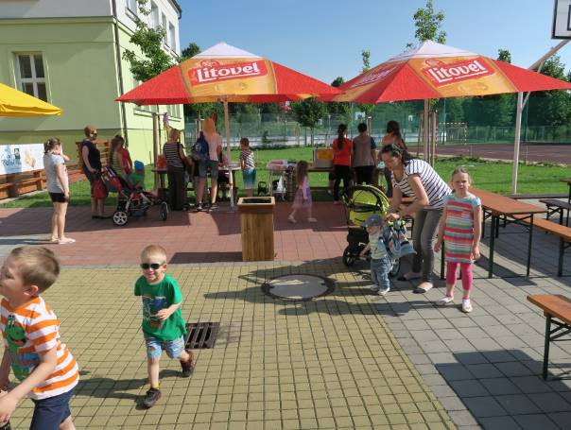
… a teď rychle na start

